Use-case model cho khách hàng

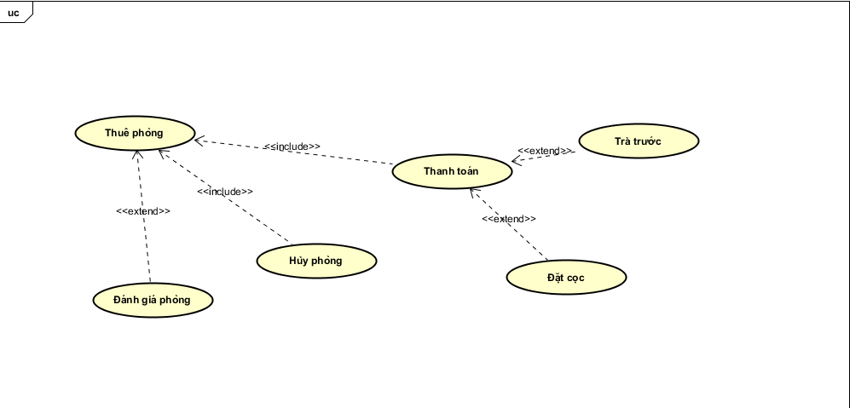

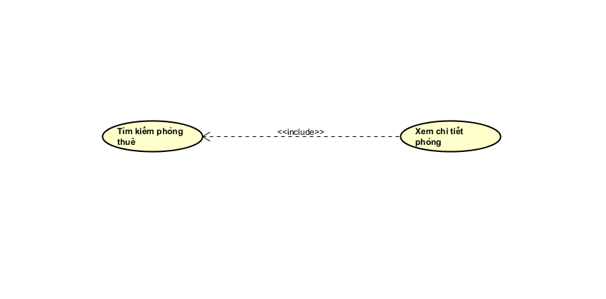

Đặc tả chức năng **Đăng nhập**:

|  |  |
| --- | --- |
| Tên | Đăng nhập |
| Mô tả | Là khách hàng, tôi muốn đăng nhập vào ứng dụng để dùng dịch vụ |
| Tác nhân | Khách hàng |
| Mức độ ưu tiên | Phải có |
| Trigger | Người dùng muốn đăng nhập vào hệ thống đặt phòng |
| Tiền điều kiện | * Tài khoản người dùng đã được tạo sẵn * Tài khoản người dùng đã được phân quyền * Thiết bị của chủ thuê kết nối Internet |
| Hậu điều kiện | * Người dùng đăng nhập thành công * Ghi nhận đăng nhập vào cơ sở dữ liệu |
| Luồng cơ bản | 1. Khách hàng truy cập hệ thống 2. Người dùng chọn đăng nhập 3. Khách hàng nhập tên tài khoản và mật khẩu lên ứng dụng và chọn đăng nhập 4. Hệ thống xác thực thông tin khách hàng và cho phép truy cập ứng dụng 5. Hệ thống ghi nhận đăng nhập của chủ thuê vào nhật kí hoạt động |
| Luồng thay thế | 2a. Người dùng chọn tìm kiếm phòng  2a1. Hệ thống chuyển sang màn hình đăng nhập  Use case tiếp tục bước 3 |
| Luồng ngoại lệ | 4a. Hệ thống xác nhận đăng nhập không thành công và hiển thị thông báo cho khách hàng  4a1. Người dùng thoát hệ thống  Use case dừng lại |

Đặc tả chức năng **Tìm kiếm phòng thuê**:

|  |  |
| --- | --- |
| Tên | Tìm kiếm phòng thuê |
| Mô tả | Là khách hàng, tôi muốn tìm kiếm phòng để thuê |
| Tác nhân | Khách hàng |
| Mức độ ưu tiên | Phải có |
| Trigger | Người dùng tìm kiếm các phòng có trong hệ thống |
| Tiền điều kiện | * Thiết bị của chủ thuê kết nối Internet |
| Hậu điều kiện | * Người dùng tìm kiếm phòng theo mong muốn * Ghi nhận lịch sử tìm kiếm |
| Luồng cơ bản | 1. Khách hàng chọn chức năng tìm kiếm 2. Người dùng chọn các tiêu chí để tìm kiếm 3. Hệ thống tìm kiếm và trả lại kết quả cho người dùng 4. Hệ thống ghi nhận vào lịch sử tìm kiếm |
| Luồng thay thế | 1a. Người dùng tìm kiếm bằng tên phòng  Use case tiếp tục bước 3 |
| Luồng ngoại lệ | 3a. Hệ thống thông bao không tìm thấy phòng hợp lệ  Use Case tiếp tục thực hiện Use Case 2-4  3b. Người dùng thoát khỏi chức năng tìm kiếm  Use case dừng lại |

Đặc tả chức năng **Xem chi tiết phòng**:

|  |  |
| --- | --- |
| Tên | Xem chi tiết phòng |
| Mô tả | Là khách hàng, tôi muốn xem chi tiết phòng |
| Tác nhân | Khách hàng |
| Mức độ ưu tiên | Phải có |
| Trigger | Người dùng nhấn xem chi tiết phòng |
| Tiền điều kiện | * Người dùng đã đăng nhập với tài khoản khách hàng * Thiết bị của chủ thuê kết nối Internet |
| Hậu điều kiện | * Người xem được thông tin chi tiết phòng |
| Luồng cơ bản | 1. Khách hàng chọn phòng cần xem chi tiết 2. Hệ thống hiển thị chi tiết phòng cho người dùng |
| Luồng thay thế |  |
| Luồng ngoại lệ |  |

Đặc tả chức năng **Thuê phòng**:

|  |  |
| --- | --- |
| Tên | Thuê phòng |
| Mô tả | Là khách hàng, tôi muốn thuê phòng |
| Tác nhân | Khách hàng |
| Mức độ ưu tiên | Phải có |
| Trigger | Người dùng nhấn thuê phòng trên hệ thống |
| Tiền điều kiện | * Người dùng đã đăng nhập với tài khoản khách hàng * Thiết bị của chủ thuê kết nối Internet |
| Hậu điều kiện | * Người dùng thuê phòng đã chọn * Ghi nhận lịch sử thuê phòng * Đánh dấu ngày phòng đã được thuê trên hệ thống |
| Luồng cơ bản | 1. Khách hàng chọn phòng cần thuê 2. Khách hàng nhấn chọn thuê phòng 3. Khách hàng chọn ngày thuê còn trống 4. Khách hàng điền thông tin cá nhân 5. Khách hàng nhấn đặt phòng 6. Hệ thống thông báo chờ thanh toán phòng trong vòng 15 phút 7. Hệ thống ghi nhận yêu cầu đặt phòng và phòng chuyển sang trạng thái chờ thanh toán |
| Luồng thay thế |  |
| Luồng ngoại lệ | 3a. Phòng hết ngày thuê theo mong muốn của khách hàng  3a1. Khách hàng chọn lại phòng khác  Use Case tiếp tục Use Case 2-7  4a. Khách hàng điền thiếu thông tin cá nhân  4a1. Hệ thống thông báo thiếu thông tin cá nhân  4a2. Khách hàng nhập lại thông tin cá nhân  Use Case tiếp tục từ Use Case 5-7 |

Đặc tả chức năng **Thanh toán**:

|  |  |
| --- | --- |
| Tên | Thanh toán |
| Mô tả | Là khách hàng đã chọn đặt phòng, tôi muốn thanh toán phòng |
| Tác nhân | Khách hàng |
| Mức độ ưu tiên | Phải có |
| Trigger | Người dùng chọn thanh toán phòng đã đặt |
| Tiền điều kiện | * Người dùng đã đăng nhập với tài khoản khách hàng * Người dùng đã đặt tối thiểu 1 phòng * Phòng vẫn còn trong thời gian thanh toán (15 phút) * Thiết bị của chủ thuê kết nối Internet |
| Hậu điều kiện | * Người xem thanh toán phòng thành công |
| Luồng cơ bản | 1. Khách hàng chọn phòng cần thanh toán trong danh sách phòng đã đặt 2. Người dùng có thể chọn đặt cọc hoặc trả trước 3. Người dùng điền thông tin tài khoản ngân hàng vào biểu mẫu thanh toán 4. Hệ thống kiểm tra thông tin thanh toán của người dùng 5. Hệ thống ghi nhận đặt phòng thành công và thông báo cho người dùng |
| Luồng thay thế |  |
| Luồng ngoại lệ | 4a. Hệ thống xác thực thanh toán không thành công và yêu cầu người dùng nhâp lại  4a1. Người dùng chọn lệnh hủy thanh toán  Use case dừng lại  4a2. Người dùng chọn thanh toán lại  Use case tiếp tục từ Use case 3-5 |

Đặc tả chức năng **Đánh giá phòng**:

|  |  |
| --- | --- |
| Tên | Đánh giá phòng |
| Mô tả | Là khách hàng đã thuê phòng, tôi muốn đánh giá phòng |
| Tác nhân | Khách hàng |
| Mức độ ưu tiên | Tùy chọn |
| Trigger | Người dùng chọn đánh giá phòng |
| Tiền điều kiện | * Người dùng đã đăng nhập với tài khoản khách hàng * Người dùng đã thuê phòng * Thiết bị của chủ thuê kết nối Internet |
| Hậu điều kiện | * Người xem đánh giá phòng thành công |
| Luồng cơ bản | 1. Khách hàng chọn phòng cần đánh giá trong danh sách phòng đã thuê 2. Khách hàng nhấn chọn đánh giá phòng 3. Khách hàng điền thông tin chi tiết vào trong các trường của biểu mẫu đánh giá 4. Hệ thống ghi nhận đánh giá và thông báo cho người dùng |
| Luồng thay thế |  |
| Luồng ngoại lệ |  |

Đặc tả chức năng **Hủy phòng**:

|  |  |
| --- | --- |
| Tên | Hủy phòng |
| Mô tả | Là khách hàng đã đặt thuê phòng, tôi muốn hủy phòng |
| Tác nhân | Khách hàng |
| Mức độ ưu tiên | Tùy chọn |
| Trigger | Người dùng chọn hủy phòng đã đặt |
| Tiền điều kiện | * Người dùng đã đăng nhập với tài khoản khách hàng * Người dùng đã đặt tối thiểu 1 phòng * Thiết bị của chủ thuê kết nối Internet |
| Hậu điều kiện | * Người xem hủy phòng thành công |
| Luồng cơ bản | 1. Khách hàng chọn phòng cần hủy trong danh sách phòng đã đặt 2. Khách hàng nhấn chọn hủy phòng 3. Hệ thống ghi nhận hủy phòng và thông báo cho người dùng |
| Luồng thay thế |  |
| Luồng ngoại lệ |  |

* Từ điển thuật ngữ
  + Người dùng:
    - Người truy cập hệ thống bằng tài khoản đã đăng kí
    - Có quyền tra cứu, xem chi tiết các phòng
    - Có quyền thuê phòng, hủy phòng, đánh giá phòng đã thuê